**3.2.1.6. Ринок логістичної та складської нерухомості в Києві і регіоні**

Нижче викладені ключові фактори, тенденції та прогнози щодо попиту і пропозиції на логістичну та складську нерухомість в Київському регіоні, а також показники ефективності розвитку даного сегменту ринку.

• Станом на кінець першого кварталу 2012 року загальний обсяг сучасних логістичних та складських приміщень в Київському регіоні склав близько 1 332 230 кв. м із врахуванням більш ніж 119 000 кв. м сучасних спеціалізованих холодильних, морозильних та хімічних складських приміщень, та без врахування старих конструкцій радянського типу в межах Києва та поза його межами.

• Переважна більшість сучасних логістичних та складських комплексів Київського регіону розташована вздовж траси Київ-Житомир (М-06) та в районі Кільцевої дороги «Бровари-Бориспіль» і траси Київ-Москва (М-01); що у відсотковому відношенні складає понад 29% і 25% від загального обсягу логістичних площ, відповідно.

• Обсяг пропозиції сучасних складських приміщень в межах міста Києві є досить обмеженим через порівняно низький рівень інвестицій у реконструкцію існуючих старих комплексів. Об’єм пропозиції в місті переважно складають частково реконструйовані складські та промислові об'єкти. Крім того, беручи до уваги рівень очікуваної доходності і порівняно високу вартість земельної ділянки, складські об’єкти в межах міста Києва вигідніше використовувати за іншим цільовим призначенням, що призводить до того, що потенційні орендарі логістичної нерухомості розглядають об’єкти розташовані поза межами міста або на околицях української столиці, в межах промислових зон.

• Станом на кінець березня 2012 року, рівень первинної вакантності в секторі логістичної нерухомості склав 13,8%, скоротившись на 1,9%, в порівнянні з четвертим кварталом 2011 року. Подібна динаміка пов’язана в першу чергу з відсутністю пропозиції нових об’єктів складської та логістичної нерухомості в І кварталі 2012 року.

• Як відомо, в 2011 році загальна кількість зданих в оренду площ склала понад 214 000 кв. м, що є одним з найвищих показників, зареєстрованих протягом відносно короткого проміжку часу існування українського ринку логістичної та складської нерухомості. Подібний рекордний обсяг зданих в оренду площ в 2011 році, відображає наміри більшості потенційних орендарів поліпшити рівень якості орендованих приміщень та/або забезпечити подальшу можливість для їх розширення, але подібна динаміка, з нашої точки зору, поки що, ще не свідчить про відновлення ринку логістичної нерухомості в Київському регіоні.

• В першому кварталі 2012 року, відзначається відносно високий рівень активності зі сторони потенційних орендарів складської та логістичної нерухомості в Київській області, що досліджували комерційні пропозиції від різних орендодавців, з ціллю оптимізації і, при можливості, мінімізації витрат, пов’язаних з орендою, шляхом проведення переговорів з існуючими орендодавцями або зміни місця локації на більш оптимальне з точки зору ціни. При цьому обсяг зданих в оренду площ в першому кварталі 2012 року склав лише 17 310 кв. м, що на 83% і 45% нижче, в порівнянні з показниками 2011 та 2010 року відповідно, і приблизно на 7% нижче показника, зареєстрованого на вершині економічної кризи, в січні-березні 2009 року.

• У першому кварталі 2012 року базова орендна ставка на сучасні складські приміщення, розташовані на західному березі річки Дніпро Київського регіону, коливалась в межах від 5,5 до 7 дол. США за кв. м на місяць, в той час, як орендна ставка на східному березі, варіювала від 4,5 до 6 дол. США за кв. м. При цьому логістичні і складські приміщення в межах міста Києва оцінювались в діапазоні від 4 до 8 дол. США за кв. м в місяць. Розмір орендної ставки в цілому залежав від рівня якості самого приміщення, місця його розташування, а також загальних умов оренди.

• Зважаючи на існуючу економічну кон’юнктуру і на кількість запланованих до вводу в експлуатацію об’єктів складської нерухомості Київського регіону, показник вакантності в сегменті буде поступово зменшуватися протягом 2012 року, але залишиться на рівні вище 10%. При цьому рівень орендних ставок суттєвої зміни не зазнає.

• Очікуване в середньостроковій перспективі відновлення ділової активності та пожвавлення рівня попиту зі сторони компаній-орендарів можуть викликати зменшення рівня вакантності та тимчасове збільшення рівня орендних ставок на складські та логістичні площі в Київському регіоні. Але за оцінками експертів, еластичність пропозиції логістичної нерухомості до її вартості є вищою в порівнянні з іншими галузями комерційної нерухомості в Україні, тому динаміка виведення на ринок нових об’єктів в сегменті логістики може відновитися відносно швидко.

• Компанія DTZ вважає, з високою вірогідністю в довгостроковій перспективі, рівень пропозиції нових сучасних приміщень логістичного сектору нерухомості в межах міста Києва залишиться обмеженим, при цьому в складі пропозиції будуть надалі переважати промислові та складські об’єкти старого будівництва радянського типу, розташовані в межах промислових зон міста, в кращому випадку дещо відремонтовані або з елементами реконструкції.

*Обсяг пропозиції обєктів складської та промислової нерухомості в Київському регіоні*

Станом на кінець першого кварталу 2012 року загальний обсяг сучасних логістичних та складських приміщень в Київському регіоні склав близько 1 332 230 кв. м. Слід зазначити, що до складу даного показника входить приблизно 119 000 кв. м сучасних спеціалізованих об’єктів логістичної нерухомості, таких як: холодильні та морозильні склади, а також приміщення адаптовані для зберігання хімічних речовин.

Таблиця 4.3.6.1 - Основні індикатори ринку промислової та логістичної нерухомості Київського регіону

|  |  |  |  |  |  |  |
| --- | --- | --- | --- | --- | --- | --- |
|  | 2007 | 2008 | 2009 | 2010 | 2011 | Q1 2012 |
| Загальний об’єм (кв.м)* | 384310 | 821780 | 1016600 | 1175850 | 1332230 | 1332230 |
| Річна пропозиція (кв.м)* | 199780 | 437470 | 194820 | 159250 | 156380 | 0 |
| Вакантність (%) | 1-2 | 14,5 | 20,6 | 17,9 | 15,7 | 13,8 |
| Орендна ставка на найкращі приміщення (дол. США / кв.м / місяць) | 10,5 | 7,5-10 | 5,5-7 | 5,5-6,5 | 5-7 | 5-7 |

* Враховуючи допоміжні офісні приміщення та мезонін

Примітка: Всі дані вказані на кінець періоду

Також зауважимо, що в І кварталі 2012 року, в Київському регіоні, в експлуатацію не було введено жодного нового комплексу логістичної нерухомості. Станом на кінець березня 2012 року, об'єм нової пропозиції складських та логістичних площ у 2012 році може скласти від 102 600 кв. м до 166 000 кв. м (GLA, корисної площі).

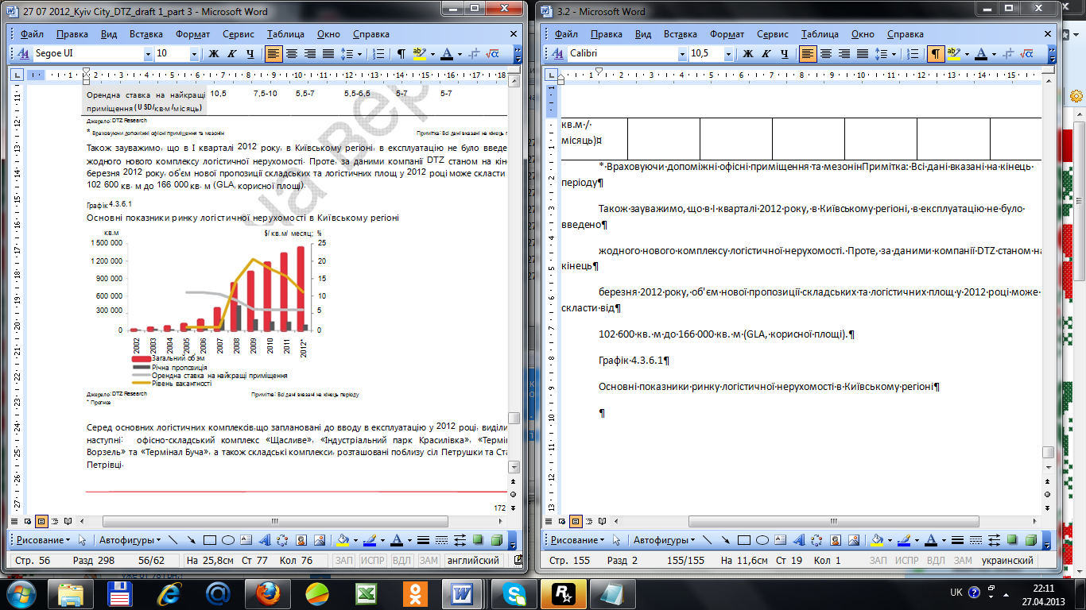

Графік 4.3.6.1 - Основні показники ринку логістичної нерухомості в Київському регіоні

Серед основних логістичних комплексів,що заплановані до вводу в експлуатацію у 2012 році, виділимо наступні: офісно-складський комплекс «Щасливе», «Індустріальний парк Красилівка», «Термінал Ворзель» та «Термінал Буча», а також складські комплекси, розташовані поблизу сіл Петрушки та Старі Петрівці.

*Основні локації логістичних та складських об’єктів Київського регіону*

З точки зору місця розташування промислових та логістичних складських потужностей міста Києва та Київського регіону, класифікуємо об’єкти нерухомості на ті, що розташовані у пострадянських промислових районах української столиці, та на об’єкти, що знаходяться за межами міста, вздовж основних автомагістралей.

Переважна більшість сучасних логістичних та складських комплексів Київського регіону розташована вздовж траси Київ-Житомир (М-06) та в районі Кільцевої дороги «Бровари-Бориспіль» і траси Київ-Москва (М-01); що у відсотковому відношенні складає понад 29% і 25% від загального обсягу логістичних площ відповідно (Графік 4.3.7.2).

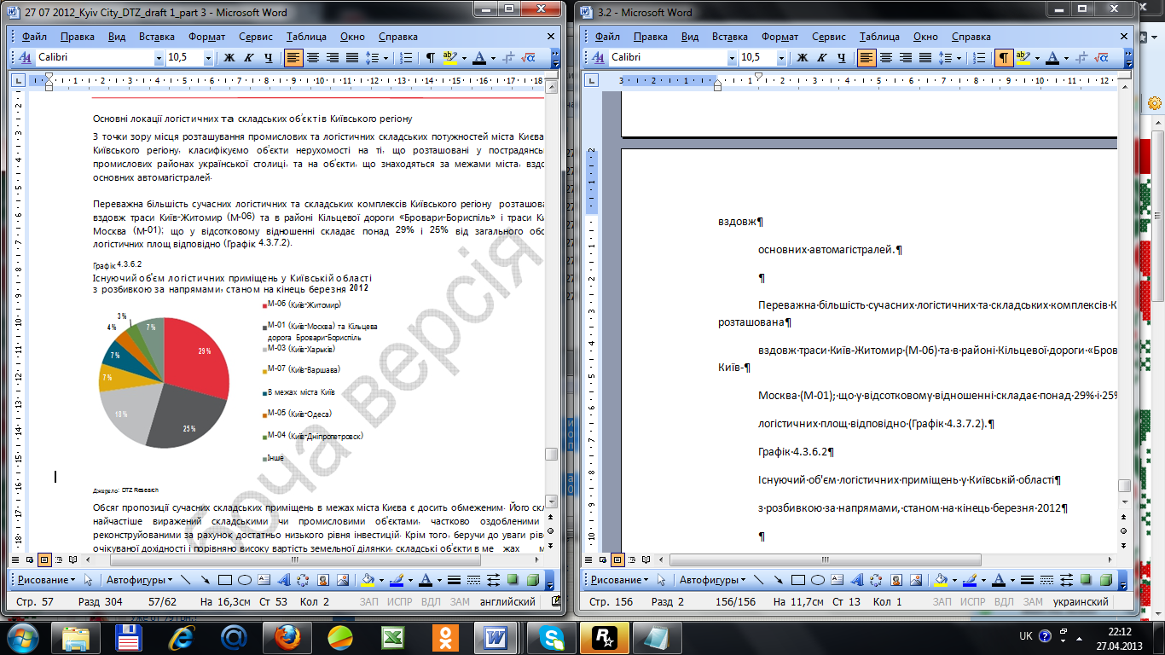

Графік 4.3.6.2 - Існуючий об'єм логістичних приміщень у Київській області з розбивкою за напрямами, станом на кінець березня 2012

Обсяг пропозиції сучасних складських приміщень в межах міста Києва є досить обмеженим. Його склад найчастіше виражений складськими чи промисловими об'єктами, частково оздобленими та реконструйованими за рахунок достатньо низького рівня інвестицій. Крім того, беручи до уваги рівень очікуваної дохідності і порівняно високу вартість земельної ділянки, складські об’єкти в ме жах міста Києва вигідніше використовувати за іншим цільовим призначенням, що призводить до того, що потенційні орендарі логістичної нерухомості розглядають об’єкти розташовані поза межами міста або на околицях української столиці, в межах промислових зон.

Найчастіше, складські комплекси в межах столиці виникали на місцях колишніх пострадянських промислових зон і, здебільшого, мають в основі неякісні старі виробничі конструкції, перероблені в склади, з недостатньою кількістю завантажувально-відвантажувальних платформ, без належного забезпечення комунікаціями та з порівняно невеликими приміщеннями для зберігання тих чи інших потужностей тощо.

Основні локації складських і логістичних комплексів в межах міста Києва (карта. 4.3.6.1):

а) Правобережний регіон Києва:

• Район Кільцевої дороги (зокрема, Михайлівська та Софіївська Борщагівка)

• Район міжнародного аеропорту «Київ» («Жуляни»)

• Промисловий район «Відрадний» (в межах бульвару Івана Лепсе)

• Подільсько-Куренівська промислова зона (в районі Петрівки, Куренівки та Пріорки)

• Промислова зона Новобіличів (в районі вулиць Булаковського, Наумова, Василя Степанченка, Миколи Краснова та Вернадського)

• Жовтневе (в районі Столичного шосе і вулиці Червонопрапорної)

• Промислова зона «Теличка» (мікрорайон «Нижня Теличка» або «Видубичі»)

б) Лівобережний регіон Києва:

• Промислова зона Позняків (мікрорайон «Корольок», вулиці Дніпровська Набережна, Здолбунівська, Сортувальна, Канальна, Клеманська)

• Дніпровська промислова зона (вулиці Червоноткацька, Магнітогорська, Віскозна,)

• Погреби (мікрорайон «Троєщина»)

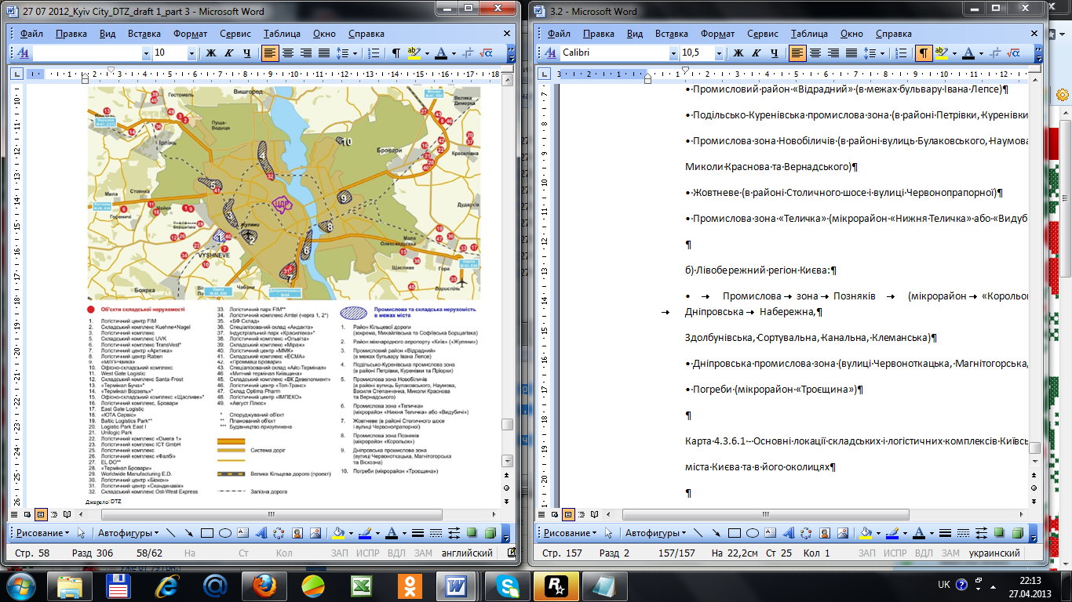

Рисунок 4.3.6.1 - Основні локації складських і логістичних комплексів Київського регіону: в межах міста Києва та в його околицях

*Рівень попиту на виробничі та складські приміщення в Київському регіоні*

*Київський регіон*

За підсумками 2011 року, загальна кількість зданих в оренду площ в Київському регіоні склала понад 214 000 кв. м, що є одним із найвищих показників, зареєстрованих протягом відносно короткого проміжку часу існування українського ринку логістичної та складської нерухомості.

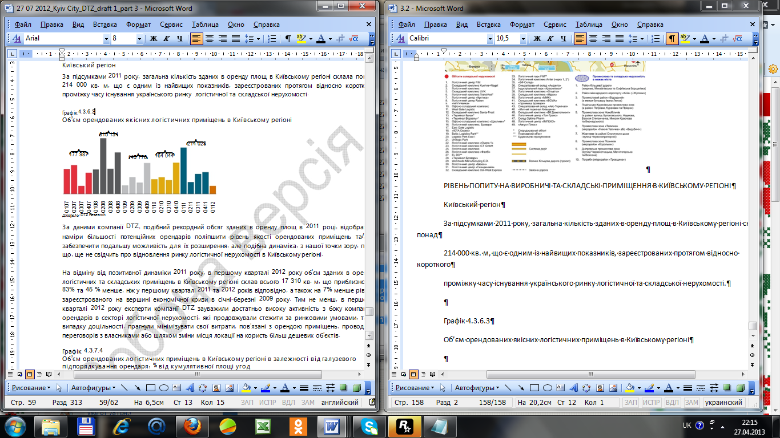

Рисунок 4.3.6.3 - Об’єм орендованих якісних логістичних приміщень в Київському регіоні

Подібний рекордний обсяг зданих в оренду площ в 2011 році, відображає наміри більшості потенційних орендарів поліпшити рівень якості орендованих приміщень та/або забезпечити подальшу можливість для їх розширення, але подібна динаміка, з нашої точки зору, поки що, ще не свідчить про відновлення ринку логістичної нерухомості в Київському регіоні.

На відміну від позитивної динаміки 2011 року, в першому кварталі 2012 року об'єм зданих в оренду логістичних та складських приміщень в Київському регіоні склав всього 17 310 кв. м, що приблизно на 83% та 45 % менше, ніж у першому кварталі 2011 та 2012 років відповідно, а також на 7% менше рівня, зареєстрованого на вершині економічної кризи в січні-березні 2009 року. Тим не менш, в першому кварталі 2012 року експерти зауважили достатньо високу активність з боку компаній-орендарів в секторі логістичної нерухомості, які продовжували стежити за ринковими умовами, та у випадку доцільності, прагнули мінімізувати свої витрати, пов’язані з орендою приміщень, проводячи переговорів з власниками або шляхом зміни місця локації на користь більш дешевих об’єктів.

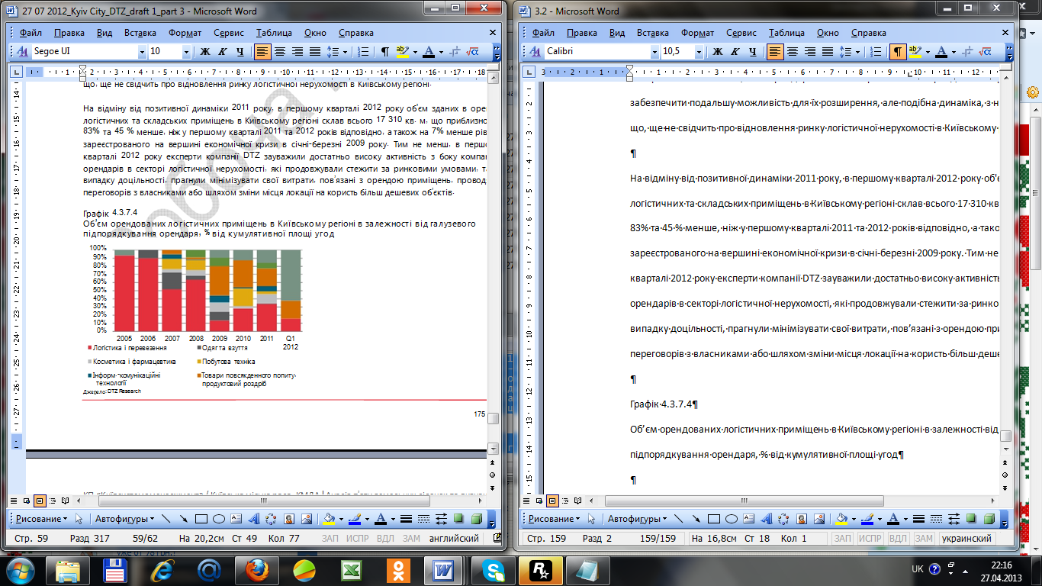

Рисунок 4.3.7.4 - Об’єм орендованих логістичних приміщень в Київському регіоні в залежності від галузевого підпорядкування орендаря, % від кумулятивної площі угод

Також слід зазначити, що об’єм якісних логістичних та складських приміщень Київського регіону, що пропонуються в оренду за ставками нижче ринкових, зменшився, що стало однією з причин порівняно невеликої кількості укладених угод щодо здачі в оренду приміщень в першому кварталі 2012 року.

В 2012 році, об’єм зданих в оренду логістичних та складських приміщень в Київському регіоні, буде приблизно відповідати показникам 2009 та 2010 років, коливаючись в залежності від цінової політики власників приміщень в даному секторі комерційної нерухомості.

Таблиця 4.3.7.2 - Основні угоди оренди об’єктів складської нерухомості в Київському регіоні, зареєстровані в період з ІV кварталу 2011 року по І квартал 2012 року

|  |  |  |  |  |  |  |
| --- | --- | --- | --- | --- | --- | --- |
| Період | Об’єкт | Орендар | Профіль Орендаря | Загальна площа (кв.м) | Розташування | Тип угоди |
| Q4 2011 | BF Sklad | «Заммлер склад» | L&T | 9500 | М-03, Е40 | Розширення |
| Q1 2012 | Universal Logistics Park (2 черга) | Le Mage | Торгівля | 4600 | М-01, Е95 | Нова угода |
| Q1 2012 | Universal Logistics Park (2 черга) | - | - | - | - |  |
| Q4 2011 | Термінал бровари | - | - | - | - | Нова угода |
| Q1 2012 | Universal Logistics Park (2 черга) | Diana Lux Logistics | L&T | 2300 | Бровари-Бориспіль М-01, Е95 | Нова угода |
| Q4 2011 | Термінал бровари | FM Logistic Ukraine | L&T | 1275 | Кільцева дорога | Розширення |

*Рівень вакантності*

Станом на кінець березня 2012 року, рівень первинної вакантності в секторі логістичної нерухомості склав 13,8%, скоротившись на 1,9% в порівнянні з четвертим кварталом 2011 року. Подібна динаміка пов’язана в першу чергу з відсутністю пропозиції нових об’єктів складської та логістичної нерухомості в І кварталі 2012 року.

В той же час, рівень первинної вакантності в Київському регіоні в кінці І кварталу 2012 року був на 0,9% і 5,9% нижче показників І кварталу 2011 і 2010 років відповідно.

Таким чином, в 2012 році рівень первинної вакантності в сегменті логістичної і складської нерухомості дещо зменшився, але все ще буде перевищувати 10%.

Об’єкти, розташовані в межах міста Києва

Логістичні та складські приміщення в межах міста Києва продовжують користуватися попитом, в першу чергу, серед виробничих, дистриб’юторських компаній, компаній роздрібної торгівлі, а також серед компаній перевізників, зокрема експрес-доставки, що орендують відносно невеликі складські приміщення в діапазоні від 100-200 кв. м до 2000-5000 кв. м, в безпосередній близькості до основних офісних локацій (часто великих за площею будівель), що вигідно розташовані, наприклад, відносно ключових клієнтів та/або в районах основних транспортних розв’язок.

Частина цих компаній додатково орендують логістичні приміщення в межах великомасштабних об'єктів, розташованих в Київському регіоні поза міською смугою.

*Рівень орендних ставок на логістичні та складські приміщення Київського регіону*

Київський регіон

В І кварталі 2012 року базова орендна ставка на сучасні складські приміщення, розташовані на західному березі річки Дніпро Київського регіону, коливалась в межах від 5,5 до 7 дол. США за кв. м на місяць, в той час, як орендна ставка на східному березі варіювала від 4,5 до 6 дол. США за кв. м. Розмір орендної ставки в цілому залежав від рівня якості приміщення, місця його розташування, а також умов оренди.

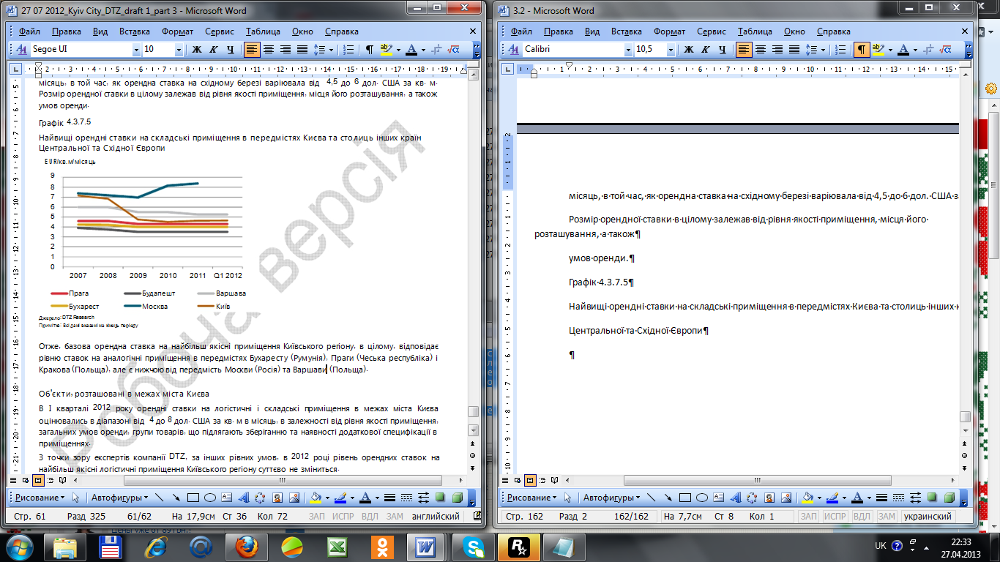

Графік 4.3.7.5 - Найвищі орендні ставки на складські приміщення в передмістях Києва та столиць інших країн Центральної та Східної Європи

Отже, базова орендна ставка на найбільш якісні приміщення Київського регіону, в цілому, відповідає рівню ставок на аналогічні приміщення в передмістях Бухаресту (Румунія), Праги (Чеська республіка) і Кракова (Польща), але є нижчою від передмість Москви (Росія) та Варшави (Польща).

Об’єкти, розташовані в межах міста Києва

В І кварталі 2012 року орендні ставки на логістичні і складські приміщення в межах міста Києва оцінювались в діапазоні від 4 до 8 дол. США за кв. м в місяць, в залежності від рівня якості приміщення, загальних умов оренди, групи товарів, що підлягають зберіганню та наявності додаткової специфікації в приміщеннях.

З точки зору експертів компанії DTZ, за інших рівних умов, в 2012 році рівень орендних ставок на найбільш якісні логістичні приміщення Київського регіону суттєво не зміниться.

*Прогнози*

Зважаючи на існуючу економічну кон’юнктуру і на кількість запланованих до вводу в експлуатацію об’єктів складської нерухомості Київського регіону, показник вакантності в сегменті буде поступово зменшуватися протягом 2012 року, але залишиться на рівні вище 10%. При цьому рівень орендних ставок суттєвої зміни не зазнає.

Очікуване в середньостроковій перспективі пожвавлення ділової активності і підвищення рівня попиту з боку орендарів можуть спонукати до скорочення рівня вакантності і тимчасовому підвищенню орендних ставок на складські приміщення Київського регіону. Однак, згідно з оцінками експертів, еластичність пропозиції логістичної нерухомості до її вартості є вищою в порівнянні з іншими сегментами комерційної нерухомості в Україні, тому динаміка виведення на ринок нових об’єктів в сегменті логістики може відновитися відносно швидко.

В довгостроковій перспективі, рівень пропозиції нових сучасних приміщень логістичного сектору нерухомості в межах міста Києва, з високою вірогідністю, залишиться обмеженим, при цьому в складі пропозиції будуть надалі переважати промислові та складські об’єкти старого будівництва радянського типу, розташовані в межах промислових зон міста, іноді частково відремонтовані чи реконструйовані.